 | Федеральное государственное бюджетное образовательное  учреждение высшего образования  «Пензенский государственный университет»  (ФГБОУ ВО «Пензенский государственный университет»)  Нижнеломовский филиал ФГБОУВО  «Пензенский государственный университет»  (НлФ ФГБОУ ВО «ПГУ»)

Практическая работа №21
Тема: «Анимация»
Дисциплина: «Разработка мобильных приложений»

Выполнили:
студент группы 23НФПО
Кириллов А.О.
Веденяпин Д.А.
Мосман А.П.
Принял:
Преподаватель
Чернопазов А.Г.

Нижний Ломов, 2026 г.
Ход работы:
- Добавили изображения в папку res/drawable, которые будут представлять собой анимацию с помощью быстрой смены кадров (рисунок 1).
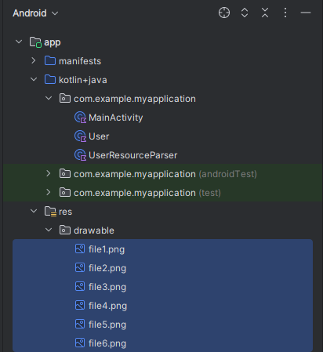
Рисунок 1 – Изображения в папке res/drawable

- Добавили новый файл rabit_animation.xml в res/drawable и написали код (рисунок 2).
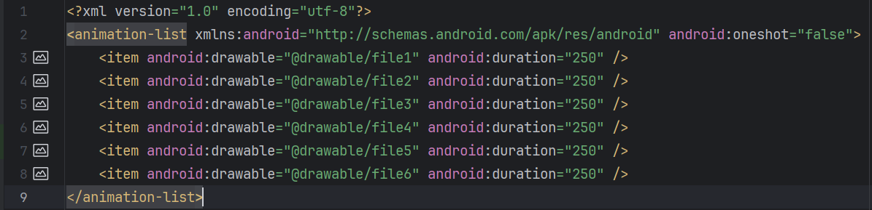
Рисунок 2 – Код файла rabit_animation.xml
- Написали разметку для activity_main.xml (рисунок 3).
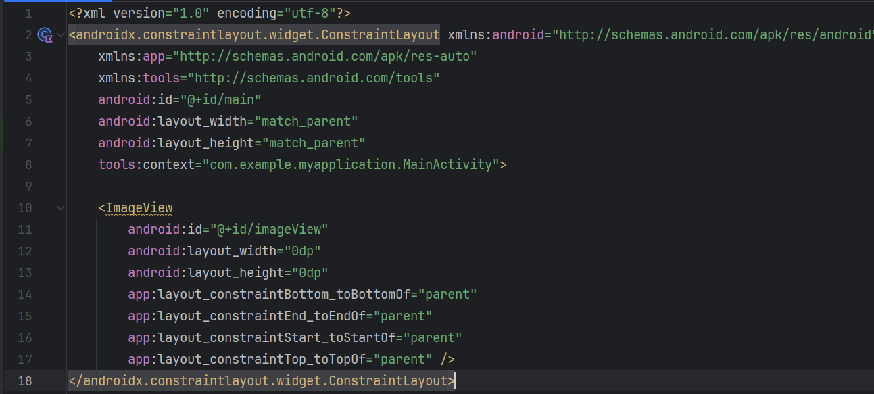
Рисунок 3 – Разметка activity_main.xml

- Написали код для MainActivity (рисунок 4.1-4.3).
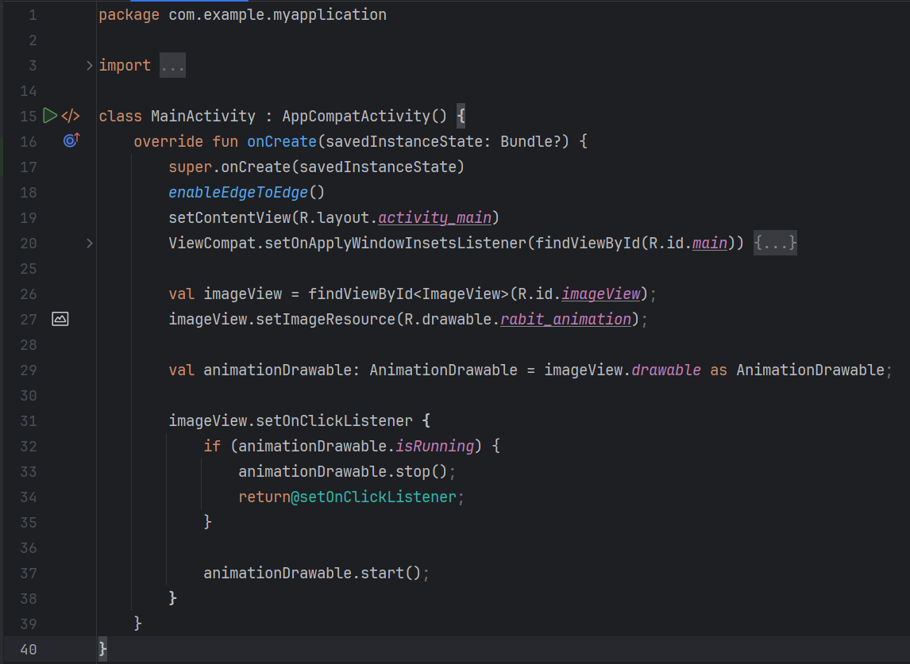
Рисунок 4.1 – Код программы

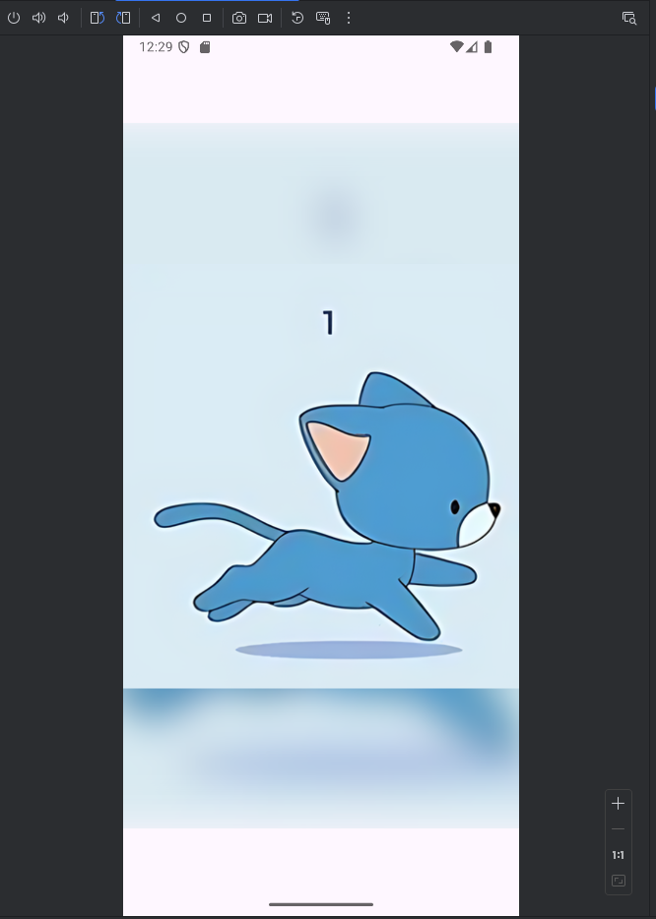
Рисунок 4.2 – Результат работы программы

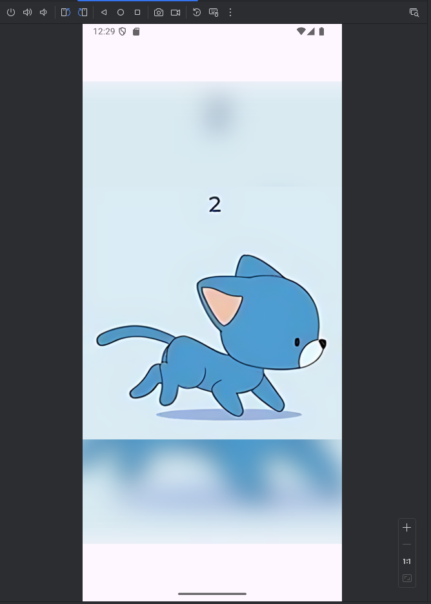
Рисунок 4.3 – Результат работы программы

Вывод: в ходе выполнения практической работы ознакомились и научились работать с анимациями с помощью cell animation (анимация фреймов), создали приложение, демонстрирующее подобный эффект анимации.

